Edital Gelarteria 012017
Faz bem fazer o bem
Partindo do princípio de que comer sorvete evoca memorias positivas da infância, ativa o centro de prazer do cérebro, a Gelarteria desenvolveu um projeto envolvendo artes visuais, ação social e promoção de artistas locais, que acontecerá em setembro, no Dia do Sorvete.
Poderão participar artistas, ceramistas, designers, mosaicistas, ilustradores, fotógrafos, arquitetos acima de 18 anos residentes em Curitiba. Músicos e teatrólogos poderão apresentar propostas de performances e pocket shows durante a vernissage e o período da mostra.
Cada participante desenvolverá uma obra com o tema inspirado no sorvete, no formato 25 x 25 cm. O suporte deverá ser o que o artista utiliza sem eu trabalho: tela, madeira, papel, cerâmica e outros, e que não prejudique a integridade do espaço e das pessoas. Trabalhos tridimensionais poderão ter as medidas 25 x 25 x 25cm.
O intuito do projeto é promover a produção artística local e realizar uma ação social com crianças em tratamento de oncologia.

Exposição:
A abertura da mostra terá um vernissage no dia 01 de setembro de 2017 e ficará em exposição aberta ao público por 60 dias na Gelarteria.

Ação Social: Faz bem fazer o bem!
Uma exposição com reproduções das obras será levada para um hospital infantil de Curitiba no dia 23/9 – Dia do Sorvete. Durante o evento a Gelarteria distribuirá 20 Kg de gelatos para as crianças em tratamento e as reproduções das obras serão doadas para o hospital.

Seleção das Obras:
As obras serão selecionadas por um conselho curatorial composto por 03 profissionais de renome, ligados às artes visuais de Curitiba. Trabalhos considerados pelo conselho fora do tema ou que de alguma forma comprometam a integridade das pessoas e do local, poderão ser desclassificados, não participando da mostra.

Premiação:
Este projeto contempla a divulgação e a promoção de todos os participantes, no web site da Gelarteria, redes sociais e assessoria de imprensa.
Um conselho curatorial avaliará os projetos e selecionará 01 artista que será premiado com a reprodução de sua obra (título da obra, nome do autor e website do artista) em 4.000 copinhos de sorvete.

Divulgação:
- Convite impresso (10 x 15cm) - 2.000 exemplares
- Convite eletrônico
- 2 Banners para instalação na Gelarteria (70 x 120cm e 90 x 180cm)
- Divulgação de cada artista – foto do artista e da obra serão divulgados no site da Gelarteria www.gelarteria.com.br e fanpage www.facebook.com/gelarteriacwb
- Assessoria de imprensa.
- Uma obra será selecionada por uma comissão curatorial e reproduzida em 4.000 copinhos de sorvete. Serão divulgados na base do copinho, o título da obra e nome do artista. Na embalagem seguem a logomarca do promotor e contatos comerciais.

Exemplo da reprodução da obra premiada nos copinhos de sorvete e identificação do artista.

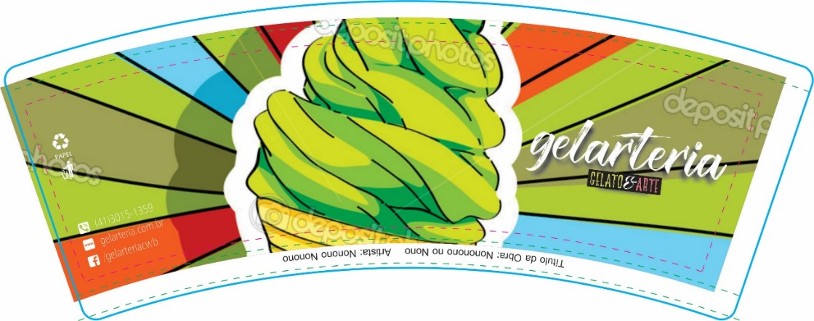

Comercialização das obras:
As obras participantes da mostra ficarão à venda na Gelarteria por 60 dias com preço sugerido pelo artista, acrescidos de um percentual correspondente a 30 % e impostos. Caso a obra não seja vendida, será devolvida após o encerramento da mostra, sem ônus para o promotor deste projeto.
Os participantes deverão retirar suas obras em até 30 dias após o encerramento da mostra. A Gelarteria não se responsabilizará por trabalhos não retirados após o término do prazo estipulado.

Viabilização do Projeto:
Serão produzidas reproduções de algumas obras para comercialização na Gelarteria, selecionados pela curadoria e devidamente autorizadas pelos artistas.
- Reprodução de até 20 obras selecionadas pela comissão curatorial em fine arte ou similar;
- Reprodução em camisetas de até 20 obras selecionadas pela comissão curatorial;
- Reprodução em canecas de até 20 obras selecionadas pela comissão curatorial.

Inscrição:
A inscrição no projeto implica na concordância do participante com a proposta e eventual utilização de imagens e créditos do autor.
A inscrição é gratuita e poderá ser feita por e-mail (desiree_sessegolo@hotmail.com) ou entregue impresso e gravado em CD na Gelarteria até dia 01 de julho de 2017.
- Ficha de Inscrição (abaixo);
- Foto do participante (JPG 300 DPI);
- Currículo resumido;
- Fotos de 03 obras recentes com ficha técnica;
- Descrição da obra em até 5 linhas.

Entrega das Obras:
As obras inscritas deverão ser entregues ou enviadas para a Gelarteria – Rua Silveira Peixoto, 601/4 CEP 80240-120 com etiqueta de identificação do autor, título e técnica até o dia 01 de julho de 2017.
As obras serão retiradas pelo artista ou representante legal, na Gelarteria a partir do dia de 03 de novembro, com data limite dia a 03 de dezembro.

DATAS:
Inscrição: de 15 de março a 01 de julho
Entrega das Obras (etiquetadas com identificação da obra e autor): até 01 de julho
Análise da Comissão Curatorial: 03 de julho
Divulgação dos resultados: 04 de julho
Criação e produção das peças gráficas: 05 de julho a 25 de agosto
Preparação de conteúdos para assessoria de imprensa: 20 a 25 de agosto
Montagem da exposição: 28 de agosto
Abertura da exposição: 01 de setembro às 19h00 na Gelarteria
Período da exposição: 01 de setembro a 01 de novembro das 13 às 19h00
Ação Social: Faz bem fazer o bem: data 23/09 – Dia do sorvete – em Hospital de crianças
Devolução das obras e prestação de contas de obras comercializadas: de 03 de novembro a 03 de dezembro

Contatos para Informações:
41 3015-1359
Desiree_sessegolo@hotmail.com

ANEXO I

FICHA DE INSCRIÇÃO

Nome: _______________________________________________________________________________
Idade: _______________________________________________________________________________
Endereço: ____________________________________________________________________________
Cidade: __________________________________________ UF: ________________________________
Formação: ____________________________________________________________________________
E-mail: _______________________________________________________________________________
Web site: _____________________________________________________________________________
Redes sociais: _________________________________________________________________________
Telefones: ____________________________________________________________________________
Título da Obra:_________________________________________________________________________
Técnica:______________________________________________________________________________
Material:_____________________________________________________________________________

Valor líquido sugerido pelo artista para venda na galeria: R$ ___________________
(O valor da obra será composto pelo valor liquido sugerido, acrescido de 30% de comissionamento para a galeria e mais impostos).

DECLARAÇÃO:
Concordo integralmente com o regulamento proposto no Edital 012017 Gelarteria: Faz bem fazer o bem, e inscrevo a obra de minha autoria, com o título:____________________________________ e técnica:______________________________________________________________________________.
Data de inscrição: _____/______/2017.
Assinatura do artista:______________________________________________________

DESCRIÇÃO DA OBRA (MÁXIMO 5 LINHAS)

_________________________________________________________________________________________________________________________________________________________________________________________________________________________________________________________________________________________________________________________________________________________________________________________________________________________________________

- CURRÍCULO RESUMIDO
(Inserir aqui)

- FOTOS DE 3 OBRAS REALIZADAS PELO ARTISTA
(Inserir aqui)

- FOTO DO ARTISTA PARTICIPANTE
(Anexar arquivo JPG 300 DPI)

